Plan de Calidad

6.1 Plan de Calidad (SQA)
Qué significa calidad en Kronos AI y cómo se asegura: política, objetivos medibles, estándares de código, revisiones, integración continua, métricas, no conformidades y registros.
Control del documento
Documento | Plan de Calidad (SQA)
Grupo | Pruebas y Aseguramiento de Calidad (QA)
Proyecto | Kronos AI - SOAR con clasificación asistida por IA bajo control determinista
Versión | 1.0
Fecha | 16-10-2026
Responsable | Patricio González
Redacción | Equipo Kronos AI.
Revisor | Rodrigo Riveros
Estado | Disponible
Base bibliográfica | Pantaleo y Rinaudo, 5.10.2, 15.4, 17.2 y 17.3, caps. 22 y 24
Historial de versiones
Versión | Fecha | Autor | Cambios
1.0 | 16-10-2026 | Equipo Kronos AI | Primera versión para la entrega del 16-10-2026

Índice
1. Propósito y alcance 4
2. Política de calidad 4
3. Objetivos de calidad 4
4. Estándares de código 5
4.1 Reglas generales 5
4.2 Python 3.12 5
4.3 SQL 6
4.4 Shell 6
4.5 Docker Compose 6
4.6 Commits 6
4.7 Datos de prueba 6
5. Integración continua 7
6. Métricas de calidad 8
7. No conformidades 9
8. Responsables 10
9. Registros de calidad 10
10. Marcos de referencia 11
Referencias 11

1. Propósito y alcance
Este plan define qué significa calidad para Kronos AI, cómo se mide y quién la cuida. Cubre el producto (lo que Kronos hace) y el proceso (cómo lo construye el equipo).
Reúne y actualiza tres documentos de la entrega anterior: Plan de calidad (06), Estándares de codificación (13) y Proceso de integración continua (14). La estrategia de pruebas está en el documento 6.2 (Plan Maestro de Pruebas).
El libro separa dos preguntas. La verificación comprueba que se construye bien, según la especificación. La validación comprueba que se construye el producto correcto, el que el cliente necesita (Pantaleo y Rinaudo, cap. 22). Este plan cubre ambas.

2. Política de calidad
En Kronos, la calidad se ordena por la misma prioridad que la arquitectura: seguridad y auditabilidad antes que rendimiento y disponibilidad. Un Kronos lento pero seguro es aceptable. Un Kronos rápido que contiene un equipo por error no lo es.
Una tarea se da por hecha sólo con evidencia: un commit, un pull request con sus checks o la salida de una terminal.

3. Objetivos de calidad
N.º | Objetivo | Meta | Cómo se verifica | Estado al 15-10-2026
OC1 | PR con todos los checks en verde | 100 % | GitHub Actions | Verificado 24 de 24 (verificado en GitHub el 15-10)
OC2 | PR revisados por otro integrante, con revisión registrada | 100 % | Revisiones en GitHub | Verificado
OC3 | Secretos en el historial | 0 | gitleaks sobre todo el historial | Verificado 0
OC4 | Cadena de la bitácora íntegra en cada verificación | 100 % | fn_verificar_cadena devuelve NULL | Verificado en las pruebas y en la restauración
OC5 | Latencia de la decisión | ≤ 60 s | Medición con todos los servicios (documento 6.5) | Informado unos 20 s con el modelo cargado; más de 60 s en frío
OC6 | Casos de inyección sin ejecución fuera del catálogo | 10 de 10 | ESC-04 | Informado con el 7B, 9 de 10 con la familia correcta y ninguno con la familia buscada
OC7 | Cortacircuito abierto con 30 alertas en 10 minutos | Sí | Prueba de estrés | Verificado
OC8 | Falla segura con el motor apagado | Sin ejecución; ticket en MANUAL_TRIAGE | ESC-05 | Verificado unitarias; Pendiente con el motor real
OC9 | Restauración del respaldo con la cadena íntegra | Sí | Prueba de restauración | Verificado 2822 de 2822 eventos (15-10)
OC10 | Requerimientos M con al menos un caso de prueba | 100 % | Matriz de trazabilidad (documento 2.4) | Verificado todos tienen caso; muchos sin ejecutar
OC11 | Pruebas unitarias en el CI | Todas en verde | Job de pruebas | Informado 110 pruebas en el PR #18

4. Estándares de código

4.1 Reglas generales
Regla | Detalle | Verificación
Idioma | Nombres de código, de base y comentarios en español; términos técnicos sin traducir cuando son nombres propios | Revisión
Nombres | snake_case para funciones, variables, tablas y columnas; MAYÚSCULAS para constantes; CamelCase para clases | ruff y revisión
Fin de línea | LF en todo el repositorio, forzado por .gitattributes | Git
Sin secretos | Ningún secreto, contraseña, llave, token ni IP real en código, comentarios, ejemplos o evidencia | gitleaks
Comentarios de intención | Explican por qué, no qué; cada módulo abre con su propósito y sus límites | Revisión
Plantillas .example | Toda configuración con secretos se versiona como plantilla con marcadores; la real queda fuera del repositorio | gitleaks y revisión

4.2 Python 3.12
- ruff 0.16.10 en el CI, con su selección de reglas por defecto.
- from __future__ import annotations; datos inmutables con @dataclass(frozen=True); códigos con StrEnum iguales a los valores del esquema SQL.
- Dependencias inyectadas con Protocol, para probar sin red (por ejemplo, el modelo en decision/inferencia.py).
- Validación estricta: rechazar entero, no reparar. El contrato rechaza claves de más, repetidas, NaN o confianza fuera de rango.
- Sin valores por defecto para lo que el equipo no ha decidido: el mapa de severidad, la lista de exclusión y los topes entran como datos.
- Sólo biblioteca estándar en decision/ cuando basta.
- R1: decision/ no importa ejecucion, persistencia ni conectores.

4.3 SQL
Nombres en español y snake_case; funciones con prefijo fn_ y disparadores con trg_; restricciones con nombre explícito; SET search_path en funciones sensibles; fallar cerrado (sin inquilino fijado, la consulta da error); scripts de inicialización numerados; migraciones versionadas en infra/docker/migraciones/ para cambios posteriores al primer despliegue.

4.4 Shell
#!/usr/bin/env bash y set -euo pipefail; umask 077 cuando el script crea secretos; no mostrar secretos ni sobrescribir los existentes; verificar el resultado antes de darlo por bueno. ShellCheck en el CI.

4.5 Docker Compose
Imágenes con versión exacta; sin puertos publicados salvo los decididos; secretos por archivo; red interna cuando el servicio no necesita salir; política de reinicio; chequeo de salud; contenedores propios de sólo lectura y sin capacidades del núcleo.

4.6 Commits
Formato tipo(ámbito): descripción, en español, en minúscula y sin punto final. Tipos: feat, fix, test, docs, ci, chore. Ejemplo real: feat(persistencia): cadena de hash e inmutabilidad de auditoría.

4.7 Datos de prueba
Sólo datos ficticios; direcciones IP del rango 192.0.2.0/24; dominios .example; nombres de equipos y cuentas genéricos.

5. Integración continua
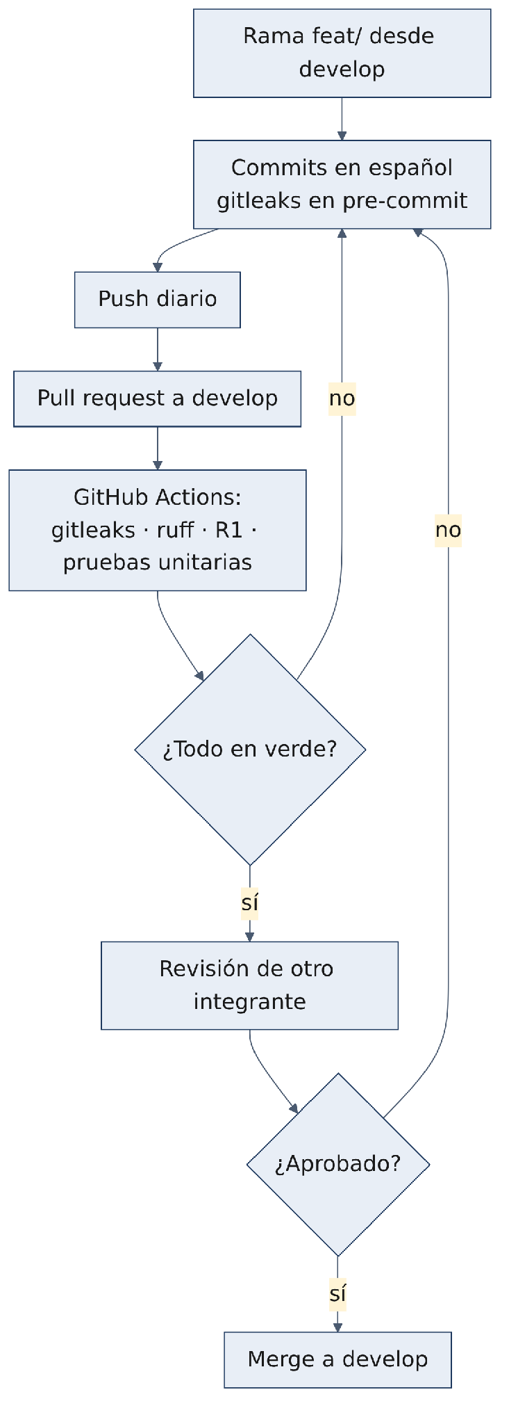

Check | Qué hace | Estado
gitleaks (historial completo) | Busca secretos en todo el historial; versión 8.30.1 verificada con su suma SHA-256 | Verificado
lint (ruff) | Estilo y errores de Python | Verificado
R1 | tools/check_r1.py verifica que decision/ no importe la capa de efectos | Verificado
Pruebas unitarias | python -m unittest discover -s tests/unit (110 pruebas) | Informado

El hook de pre-commit corre gitleaks 8.30.1 en cada commit local.

6. Métricas de calidad
Métrica | Fórmula | Fuente | Frecuencia | Meta
Checks en verde | PR con todo en verde ÷ PR | GitHub | Cada PR | 100 %
PR sin revisión registrada | PR integrados sin revisión ÷ PR integrados | GitHub | Cierre de sprint | 0 %
Pruebas que pasan | Pruebas en verde ÷ pruebas | CI y docs/evidencia/ | Cada PR | 100 %
Cobertura de requerimientos | Requerimientos con caso ejecutado ÷ requerimientos | Documento 2.4 | Cierre de sprint | 100 % de los M antes de la farmacia
Defectos abiertos | Defectos sin cerrar por severidad | Registro de defectos (documento 6.2) | Semanal | 0 críticos antes de la farmacia
Acierto de familia | Aciertos ÷ casos | decision/mediciones/ | Cada cambio de prompt o modelo | Confirmado
Precisión de punta a punta | Familia y playbook correctos ÷ casos | 150 casos etiquetados | Cuando se cierre el catálogo | Confirmado
Latencia de la decisión | Mediana y máximo por alerta | Documento 6.5 | Cada cambio de modelo | ≤ 60 s

7. No conformidades
Una no conformidad es cualquier desvío de un objetivo o una regla de este plan: un check en rojo, un PR sin revisión, una prueba que falla o una cadena rota.
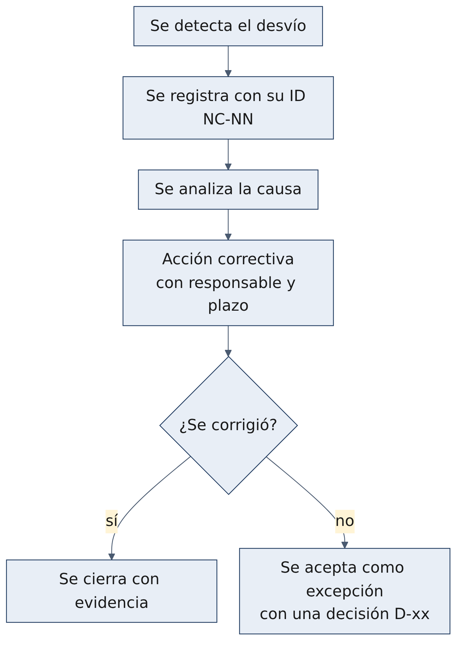

ID | No conformidad | Acción correctiva («Propuesta») | Responsable
NC-01 | Ningún PR tiene una revisión registrada (OC2, R-04) | Aprobar en GitHub antes de cada merge; empezar con los PR #17 a #24 | Equipo
NC-02 | Las pruebas unitarias no corren en el CI | Integrar el PR #18 | Rodrigo
NC-03 | Sin prueba permanente del hash independiente de la zona horaria | Aceptada (D-19) | -
NC-04 | La mayoría de los PR se abre desde la cuenta compartida | Abrir los PR desde cuentas nominales | Equipo
NC-05 | Nada de lo escrito el 15-10 está desplegado | Sesión de despliegue (hito del 19-10) | Rodrigo y Nicolás

8. Responsables
Rol | Responsabilidad
Autor de un cambio | Pruebas del cambio, checks en verde, descripción del PR y evidencia
Revisor | Revisar el PR o el documento; pedir cambios o aprobar; no fusionar su propio trabajo
Patricio González | Este plan, la medición y las métricas de producto
Rodrigo Riveros | Repositorio, CI y auditoría de configuración
Nicolás Zamora | Calidad del laboratorio y de la infraestructura; prueba de reinicio
Equipo | Decisiones de alcance y aprobación de los documentos

9. Registros de calidad
Registro | Qué demuestra | Dónde
Historial de PR con sus checks | Que cada cambio pasó los controles | GitHub
Evidencia de pruebas | Que las pruebas pasaron en el PC y en el servidor | docs/evidencia/
Resultados de medición | Latencia y acierto con cada modelo | decision/mediciones/resultados/
Registros de trabajo | Qué se hizo, con qué evidencia y qué quedó pendiente | docs/registro/
Registro de decisiones y riesgos | Por qué se decidió algo y qué se aceptó | Documentos 1.6 y 1.9

10. Marcos de referencia
ISO 9001 y CMMI se citan como marco de referencia, no se certifican. De ISO 9001 se toma la idea de registrar evidencias y tratar no conformidades; de CMMI, la de tener procesos definidos para configuración, medición y verificación.

Referencias
- Equipo Kronos AI. (2026). Plan de calidad, Estándares de codificación y Proceso de integración continua (documentos 06, 13 y 14, versión 0.1, 14-10-2026).
- Equipo Kronos AI. (2026). Repositorio soarai2026/kronos-ai, rama develop y pull requests #1 a #24.

